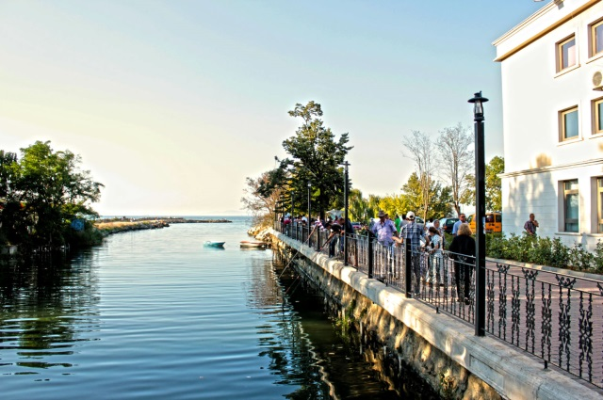
Yalova

Doğanın en güzel renklerini üzerinde çok güzel bir elbise gibi taşımasını bilir ve her mevsim bambaşka güzellikler sunar. Marmara'nın en güzel kıyılarından birine sahiptir ve kıyı turizmi, av turizmi, termal turizmi, doğa turizmi açısından önemli bir liman kentidir.
Özellikle son yıllarda şehrin ününü ülke sınırlarına taşıyan Termal kaplıcaları ve Armutlu kaplıcaları Türkiye'nin ve Ortadoğu'nun sağlık, şifa ve dinlence merkezi haline gelmiştir. Tabiat Ana'nın her köşesini özenerek yarattığı bu cennet bölgeyi gezmeye karar verdiyseniz sizin için hazırladığımız Yalova gezilecek yerler listemiz de yanınızda olsun...
Kaplıcalar: Yalova ünü ülke sınırlarını aşan kaplıcaları ile meşhurdur. Sizde yılın yorgunluğunu atmak, şifa bulmak ve dinlenmek istiyorsanız tüm sene boyunca hizmet veren Yalova Kaplıcaları emrinize amade. Armutlu Kaplıcaları ve Yalova Termal Otellerinde konaklayabilirsiniz.
Doğal Güzellikler: Tabiat Ana'nın özenerek yarattığı doğal güzellikleri ile de dikkat çekiyor Yalova ve çevresi. Yemyeşil ormanları, masmavi denizi, şelaleleri, yaylaları ve zeytin bahçeleri ile özellikle bahar aylarında ünlü bir ressamın tablosundan fırlayıp gelmiş gibi büyülüyor insanı. Erikli Şelalesi, Sudüşen Şelalesi ve Delmece Yaylası Yalova'da görülmesi gereken güzelliklerin başında geliyor.
Tarihi Eserler: Tarihi eserler bakımından çok zengin olmayan Yalova'da; Kara Kilise, Açık Hava Müzesi ve Yürüyen Köşk'ü görmenizi öneririz.
Plajlar: Birçok tatilci Yalova'nın şirin mi şirin ilçesi Çınarcık'taki birbirinden renkli plajları tercih ediyor. Marmara'nın Bodrum'u olarak da bilinen ve özellikle sıcaktan bunaltan yaz aylarında yoğun talep gören Çınarcık Plajları imdadınıza yetişecek.

